Федеральное государственное бюджетное образовательное учреждение высшего образования «Мелитопольский государственный университет»
(ФГБОУ ВО «МелГУ»)
Факультет | Технических наук
Кафедра | прикладной математики и информационных технологий имени профессора В.М. Найдыша

ОТЧЕТ
о выполнении лабораторной работы №8

по дисциплине: «Технологии WEB-разработки»

Тема: «Работа с условиями и циклами»
Цель: «Ознакомиться с условиями и циклами»

Выполнил(а) | Гнедашов В.Е.
Студент(ка) группы: | 2411-0101.1
Оценка: | ___________________
Преподаватель | ______ Букреев Д.А
Дата: | ____________

Мелитополь
2026
Самостоятельная работа:
Github: https://github.com/SnowiNeir/WEB
- Создание HTML-страницы:

Создайте файл index.html и вставьте базовую структуру HTML:

<!DOCTYPE html>

<html lang="en">

<head>

<meta charset="UTF-8">

<meta name="viewport" content="width=device-width, initial-scale=1.0">

<title>Lab 1</title>

</head>

<body>

<!-- Ваш код будет здесь -->

<script src="script.js"></script>

</body>

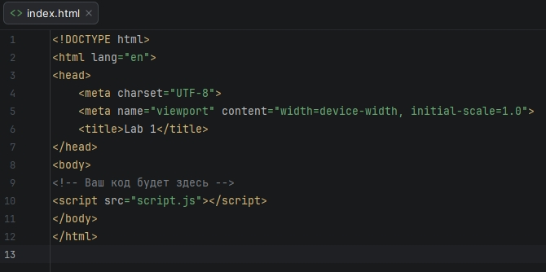
</html>

- Написание JavaScript-кода:
- При вводе числа в поле и нажатии кнопки, проверьте, является ли число четным.
- Выведите в консоль соответствующее сообщение.
- Циклы и вывод списка:
  - Расширьте предыдущую страницу:
  - Используя цикл for, создайте массив чисел от 1 до 5.
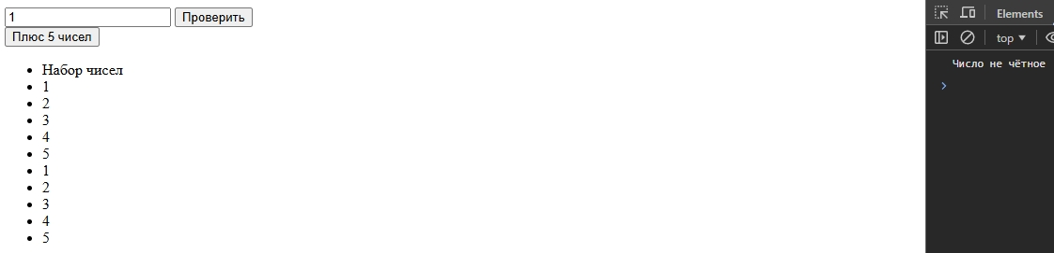
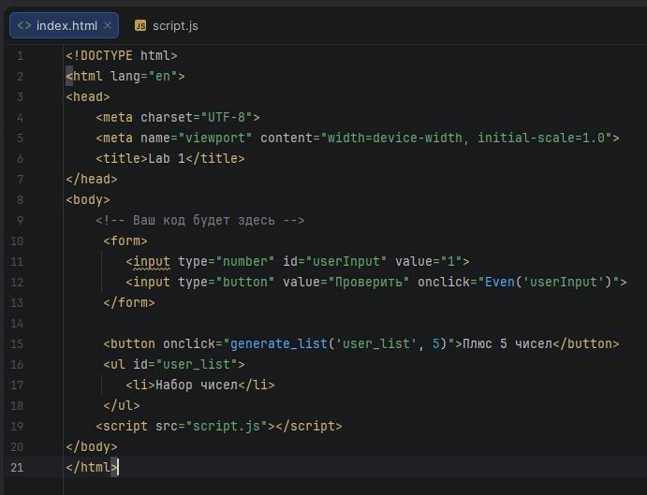
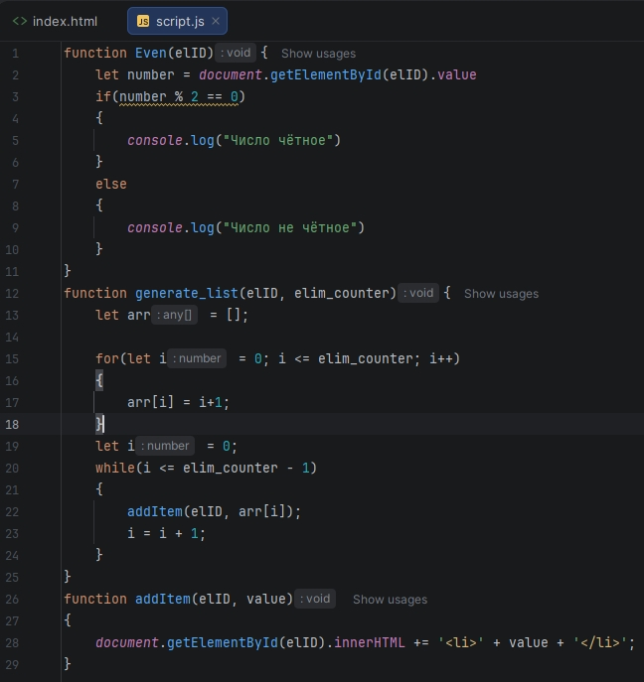
  - Выведите этот массив в виде списка (ul и li) на страницу.

Вопросы для самоконтроля:
- Как создать массив чисел от 1 до 5 с использованием цикла for?

Ответ: Сначала объявляем пустую переменную let arr = [];, дальше начинаем цикл for с переменной i, на каждом шаге цикла присваиваем текущее значение индекса, увеличенное на единицу (arr[i] = i + 1;)
- Как проверить, является ли введенное число четным с использованием условного оператора?

Ответ: Берем if-else, и если остаток от деления на 2 == 0, то число чётное иначе не чётное.
- Как создать список (ul и li) и вывести массив чисел в виде элементов списка на HTML-странице?

Ответ: в html создать контейнер <ul>, с уник. ндентификатором(<ul id="user_list">), в js-файле создать итерационный цикл(while,for), который проойдется по элементам, на каждой итерации берется функция addItem(elID, value), которая берет наш список по ID, обращается к его содержимому через innerHTML и с помощью оператора += дописывает в конец списка: '<li>' + value + '</li>'
- Как использовать событие click для отслеживания действий пользователя на кнопке?
Ответ: С помощью onclick, он вызывает js-функцию, на нажатие кнопки мышы

